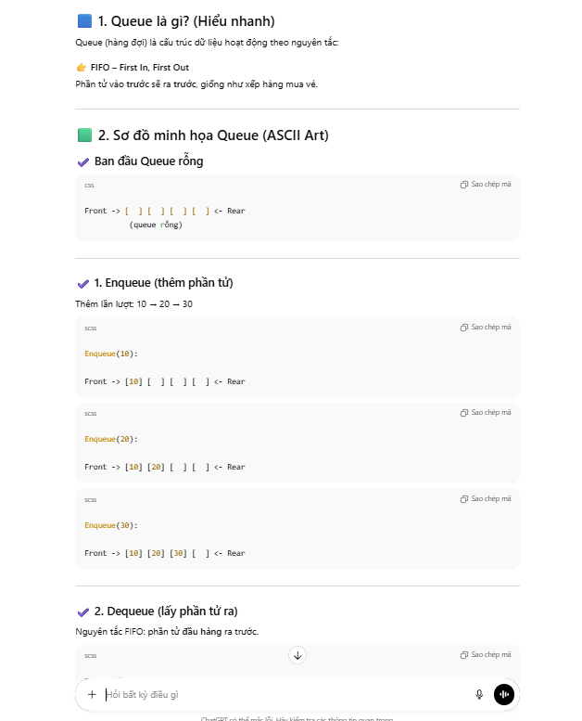
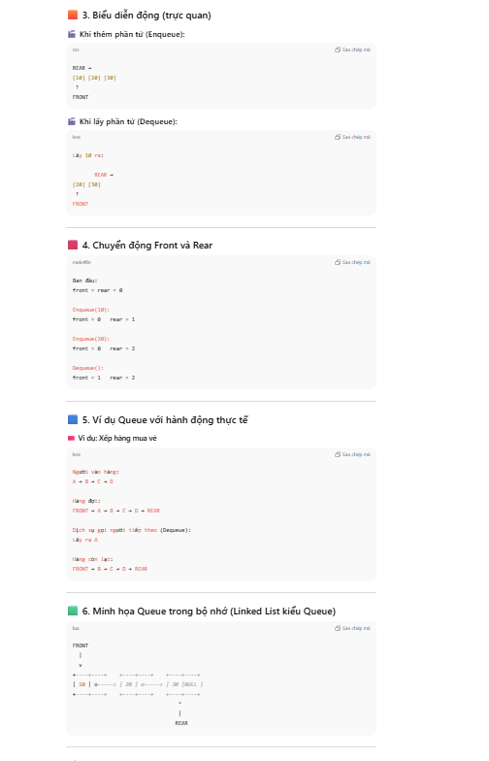
Nội dung kết quả ChatGPT đã cho ra:
- Đã nếu ra định nghĩa của Queue
- Đã chèn thêm sơ đồ minh họa về Queue về một số chức năng như chèn phần tử, lấy ra phần tử…

